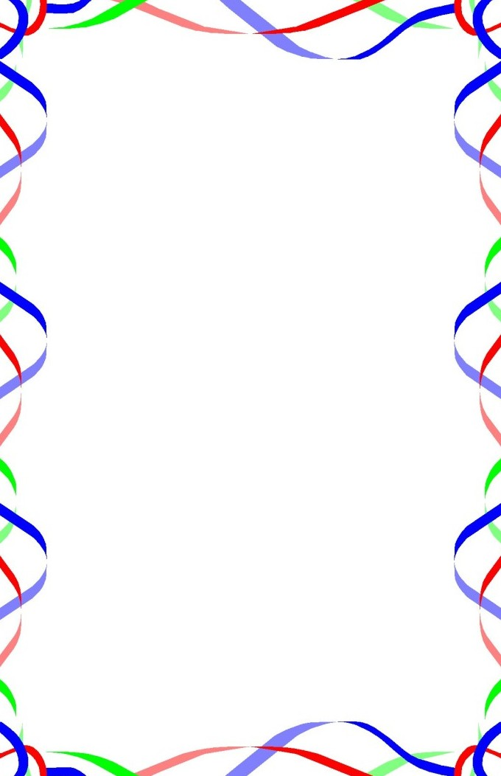
РЕКОМЕНДАЦИИ ИНСТРУКТОРА ПО ФИЗИЧЕСКОЙ КУЛЬТУРЕ РОДИТЕЛЯМ группы № 6
на АПРЕЛЬ месяц
Предлагается выполнять в домашних условиях
Закреплять: ходьбу на носках, на пятках; ходьбу спиной вперед; бег «змейкой» между предметами; бег с остановкой по сигналу (команда «Стой»); прямой галоп «Лошадка».
Общеразвивающие упражнения без предметов
Количество упражнений — 5 -7; количество повторений — 5-8 р.
1. И. п. — стойка ноги на ширине ступни, руки вниз.
1-2 поднять руки в стороны, вверх, хлопнуть в ладоши над головой;
3-4 опустить руки через стороны вниз, в и. п.
2. «Самолет» И. п.— ноги на ширине плеч, руки в стороны
«Руки ставим все вразлет, получился самолет, раз, туда и два сюда, наклоняем два крыла»
Наклоны туловища вправо-влево
3. «Вертолет» И. п. – ноги на ширине плеч, руки в стороны.
Повороты туловища вправо-влево
4. И. п. сидя на полу, руки в упоре сзади, ноги согнуты в коленях.
Поднять ноги вверх и вернуть в и. п.
5. И. п. —лежа на спине, руки за голову.
1-2 поднять правую (левую) ногу вверх, опустить ногу, 3-4 вернуться в и. п.
6. И. п. — стойка ноги на ширине ступни, руки за спиной.
1-2 - присесть, обхватить колени руками.
3-4 подняться, в и. п.
7. И. п. стойка ноги слегка расставлены, руки вдоль туловища произвольно или на поясе.
Прыжки на двух ногах на месте вокруг себя под счет взрослого, хлопки.
Упражнение на равновесие «Поезд» (стопы ставятся на одну линию сначала правая стопа впереди, потом левая) руки на поясе или в сторону.
Речёвка после общеразвивающих упражнений
Рано утром я проснусь,
На зарядку становлюсь? ДА-ДА-ДА
Приседаю и скачу - быть здоровым я хочу? ДА-ДА-ДА

Развивать и закреплять основные виды движений (ОВД)
1. Ходьба по веревке, линии приставным шагом боком
2. «Высокие деревья». Стоять на полупальцах 5-7 сек, руки прямые, подняты вверх.
3. Равновесие. Стоять на одной ноге, другая вытянута в сторону и поднята вверх, руки в стороны. Можно закрывать глаза.
4. Упражнения с мячами (катание, подбрасывание, ловля).

Подвижные игры
Подвижная игра с бегом «Лохматый пес»
Задачи: упражнять детей действовать в соответствии с текстом стихотворения, выполнять ходьбу, бег врассыпную.
Описание игры
«Пес» ложится на пол, положив голову на вытянутые вперед руки. (Или заменить игрушкой.) Ребенок идет к собаке и месте со взрослым проговаривает слова:
Вот лежит лохматый пес,
в лапы свой уткнувши нос.
Тихо, смирно он лежит,
не то дремлет, не то спит.
Подойдем к нему, разбудим.
И посмотрим, что же будет?
Ребенок начинает будить пса, наклоняется к нему, произносит его кличку, хлопает, топает, машет. Пес вскакивает и громко лает. Ребенок убегает.

Подвижная игра с прыжками «Зайцы и волк»
Задачи: упражнять в прыжках; учить выполнять движения в соответствии с текстом; развивать умение ориентироваться в пространстве.
Описание игры.
Ребенок – «заяц» прячется «за кустами». Не далеко находится «волк». «Заяц» прыгает и резвится на полянке. В игре можно использовать стихотворный текст
«Зайки скачут: скок, да скок –
На лесной опушке.
Не идёт ли, где-то волк?
Поднимают ушки.
Ребенок выполняет движения по тексту. Со словами «волк идет» появляется «волк» и начинает ловить «зайца». Ребенок убегает.

Подвижная игра с бегом «Перелет птиц»
Задачи: развивать внимание, упражнять в беге.
Описание игры
Ребенок сидит на стуле. По сигналу взрослого «Полетели» птица «летает», расправив крылья и помахивая ими. По сигналу «Дождь» птица летит к «деревьям» или в свой «домик». Когда взрослый говорит: «Дождь прошел», ребенок опять продолжает «летать».

Малоподвижные игры
Малоподвижная игра «Найди, флажок»
Задачи: развивать у детей выдержку, наблюдательность.
Описание игры.
Ребенок сидит или стоит. Взрослый показывает ребенку флажок или другой предмет, и говорит, что он его спрячет. Затем предлагает ребенку отвернуться. Убедившись, что ребенок не смотрит, взрослый прячет флажок (предмет), после чего говорит: «Пора». Ребенок начинает искать спрятанный флажок (предмет).
Вначале предмет можно оставлять на видном месте.
Малоподвижная игра «Нос, пол, потолок»
Задачи: развивать внимание; быстроту реакции.
Описание игры.
Ребенок стоит напротив взрослого. Взрослый предлагает показать — пол, нос, потолок. Когда произносит слово «пол» ребенок топает ногами; «нос» - дотрагивается пальцем до носа; «потолок»- поднимает руки вверх и хлопает в ладоши. Игра начинается медленно, потом взрослый предлагает быстро выполнять движения, а следующий этап — показывать неправильные движения.

Ребенок очень нуждается в движении!!!

ЖЕЛАЕМ ВАМ ЗДРОВЬЯ!

Инструктор по физической культуре
Галина Ивановна Орехова

